TÀI LIỆU HƯỚNG DẪN
SỬ DỤNG HỆ THỐNG QUẢN LÝ SỰ CỐ
VÀ SỔ NỘI NGHIỆP BDTX
Web điều hành • Web nhật ký • Ứng dụng Flutter hiện trường
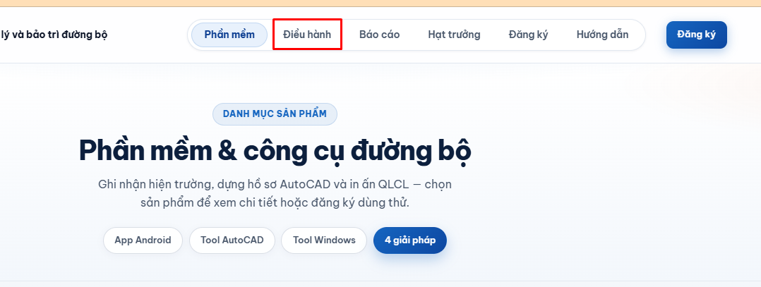
Hình 1. Trang giới thiệu và lối vào các phân hệ của hệ thống.
Mục đích Hướng dẫn thống nhất quy trình ghi nhận sự cố tại hiện trường, kiểm duyệt nội bộ, nhập sổ BDTX và xuất báo cáo chính thức.

Phiên bản tổng hợp: 29/07/2026

1. Tác dụng các phân hệ và phân quyền sử dụng
Hệ thống gồm ứng dụng Quản lý sự cố đường bộ và ba cổng web liên thông. Mỗi phân hệ phục vụ một vai trò riêng; dữ liệu sự cố, ảnh và sổ BDTX được dùng trong phạm vi công ty và theo quyền tài khoản.
1.1 Ứng dụng Quản lý sự cố đường bộ dùng để làm gì?
Ứng dụng điện thoại hỗ trợ Hạt trưởng/nhân viên hiện trường ghi nhận nhanh sự cố thực tế trên tuyến đường, kể cả khi vùng làm việc chưa có mạng. Dữ liệu sẽ được đồng bộ khi kết nối trở lại để lãnh đạo kiểm tra và lập hồ sơ.
- Ghi sự cố theo tuyến, lý trình, phía, nhóm/loại sự cố, kích thước, khối lượng, ghi chú và tiến độ xử lý.
- Chụp hoặc chọn ảnh hiện trạng và ảnh sau xử lý làm bằng chứng hiện trường.
- Theo dõi danh sách sự cố, tìm kiếm/lọc, cập nhật tiến độ và thực hiện yêu cầu bổ sung từ lãnh đạo.
- Lưu cục bộ khi mất mạng và tự đồng bộ dữ liệu/ảnh lên cloud khi có kết nối.
1.2 Tab Điều hành có chức năng gì?
Tab Điều hành là cổng quản trị dành cho lãnh đạo/ADMIN. Đây là nơi tập hợp toàn bộ sự cố của công ty để kiểm tra, điều phối, kiểm duyệt và xuất hồ sơ.
- Xem Tổng quan, thống kê số sự cố/khối lượng và lọc theo tuyến, lý trình, thời gian, loại, tiến độ.
- Xem chi tiết, sửa thông tin, kiểm tra ảnh hiện trạng/sau xử lý; xóa hoặc phục hồi dữ liệu khi cần.
- Giao Yêu cầu bổ sung, duyệt kết quả hoặc trả lại yêu cầu chưa đạt.
- Chọn ảnh, gán lần trình hồ sơ, xuất Excel, Word ghép ảnh và Folder ảnh.
- Quản lý Danh mục chung: tuyến đường, nhóm/loại sự cố, đơn vị tính và phạm vi tuyến giao cho USER.
1.3 Tab Hạt trưởng có chức năng gì?
Tab Hạt trưởng là cổng Sổ nội nghiệp dành cho tài khoản USER/Hạt trưởng. Người dùng chọn tuyến/hạt được giao để nhập dữ liệu công tác BDTX, tiếp nhận sự cố từ app và hoàn thiện hồ sơ theo 9 đầu sổ.
- Nhập, sửa, xóa và in/xuất các đầu sổ BDTX theo quyền được cấp.
- Mở tab App hiện trường để xem các sự cố do mình tạo/được giao, kiểm tra thông tin, sửa/xóa và nhập sự cố hợp lệ vào sổ.
- Thực hiện yêu cầu bổ sung, cập nhật ảnh và số liệu, gửi lãnh đạo duyệt.
- Theo dõi dữ liệu theo tuyến/hạt; không truy cập số liệu của đơn vị khác nếu không được phân quyền.
1.4 Tab Báo cáo có chức năng gì?
Tab Báo cáo là cổng tổng hợp khối lượng cấp công ty, tách riêng với cổng Hạt trưởng. Cổng này phục vụ lãnh đạo/ADMIN theo dõi số liệu chung và lập báo cáo quản trị.
- Tổng hợp khối lượng từ dữ liệu sổ của USER/Hạt trưởng theo công ty, tuyến, hạng mục và đầu việc.
- Theo dõi, đối chiếu và điều chỉnh dữ liệu báo cáo cấp công ty theo quyền ADMIN.
- Xuất báo cáo phục vụ chỉ đạo, kiểm tra và tổng hợp định kỳ.
- Không dùng cổng này để nhập sổ chi tiết của Hạt trưởng.
1.5 Ma trận phân quyền
Chức năng | ADMIN / Lãnh đạo | USER / Hạt trưởng
App hiện trường | Xem/kiểm tra theo quyền; giao và duyệt yêu cầu bổ sung. | Tạo, sửa sự cố của mình; chụp ảnh; thực hiện yêu cầu bổ sung; gửi duyệt.
Tab Điều hành | Toàn quyền trong phạm vi công ty: xem, sửa/xóa, thùng rác, giao việc, duyệt, danh mục, xuất hồ sơ. | Không sử dụng tab này với vai trò quản trị.
Tab Hạt trưởng | Có thể xem theo người/hạt được chọn; không nhập thay trong chế độ chỉ xem. | Nhập/sửa/xóa dữ liệu sổ của tuyến/hạt được giao; tiếp nhận sự cố từ app vào sổ.
Tab Báo cáo | Được truy cập và tổng hợp báo cáo khối lượng cấp công ty. | Không được truy cập cổng Báo cáo.
Lưu ý: USER chỉ làm việc trong phạm vi tài khoản, công ty và tuyến/hạt được cấp. ADMIN chịu trách nhiệm kiểm tra nội bộ trước khi xác nhận số liệu hoặc xuất Word/Excel.
Hệ thống là công cụ nội bộ quản lý sự cố đường bộ. Dữ liệu được phân tách theo công ty và người dùng; ảnh hoặc số liệu hiện trường chỉ được dùng để lập báo cáo sau khi kiểm tra nội bộ.
Vai trò | Phạm vi | Quyền chính
ADMIN / Lãnh đạo | Web điều hành, web nhật ký | Xem toàn bộ dữ liệu công ty; kiểm duyệt, sửa/xóa, giao việc, phục hồi, xuất Word/Excel và quản lý danh mục.
USER / Hạt trưởng | App hiện trường, web nhật ký | Ghi nhận/sửa dữ liệu được giao; chụp ảnh; thực hiện yêu cầu bổ sung; nhập và sửa sổ theo quyền.
Người xem | Web nhật ký | Xem dữ liệu theo người/hạt đã chọn; không ghi thay đổi ở chế độ chỉ xem.

Chuỗi thao tác chuẩn
- Ghi nhận sự cố và ảnh tại hiện trường bằng app.
- Đồng bộ dữ liệu khi có mạng; dữ liệu gắn với công ty và người tạo.
- ADMIN kiểm tra trên web điều hành; sửa/xóa hoặc yêu cầu bổ sung khi cần.
- USER/Hạt trưởng tiếp nhận yêu cầu, bổ sung ảnh/thông tin và gửi duyệt.
- Đưa dữ liệu hợp lệ vào các sổ BDTX; kiểm tra lần cuối trước khi xuất Word/Excel.
Nguyên tắc kiểm duyệt Không coi ảnh do hiện trường chụp là báo cáo chính thức nếu chưa kiểm tra đúng tuyến, lý trình, loại sự cố, khối lượng, tiến độ và ảnh trước/sau.

2. Đăng nhập Web điều hành
Phân hệ Điều hành dành cho tài khoản ADMIN: lãnh đạo quản lý cung/hạt, cán bộ thống kê và người được cấp quyền quản trị.
- Truy cập https://quanlysuco-road.vercel.app/ và chọn tab “Điều hành”.
- Nhập email và mật khẩu tài khoản ADMIN, sau đó bấm “Đăng nhập”.
- Sau khi vào hệ thống, chọn mục phù hợp ở thanh menu trái: Tổng quan, Điều hành sự cố, Thùng rác, Yêu cầu bổ sung hoặc Danh mục.
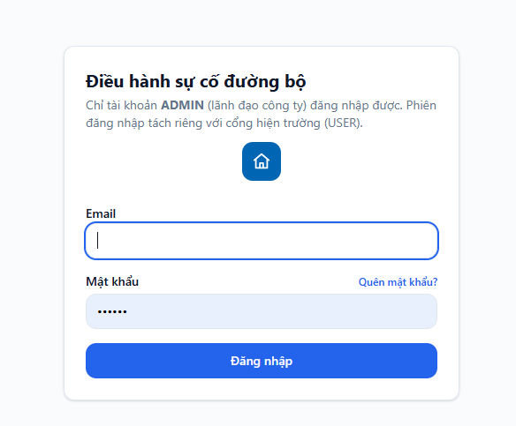
Hình 2. Màn hình đăng nhập Web điều hành.
3. Tab Tổng quan
Tổng quan giúp theo dõi nhanh tình hình sự cố trên các tuyến đường thuộc phạm vi quản lý. Các chỉ số luôn thay đổi theo điều kiện lọc đang áp dụng.
- Lọc theo tuyến đường, lý trình, khoảng thời gian, nhóm/loại sự cố và tiến độ xử lý.
- Theo dõi tổng số sự cố, khối lượng, trạng thái và thống kê theo tuyến.
- Dùng nút Tải lại để lấy dữ liệu mới sau khi hệ thống đồng bộ.
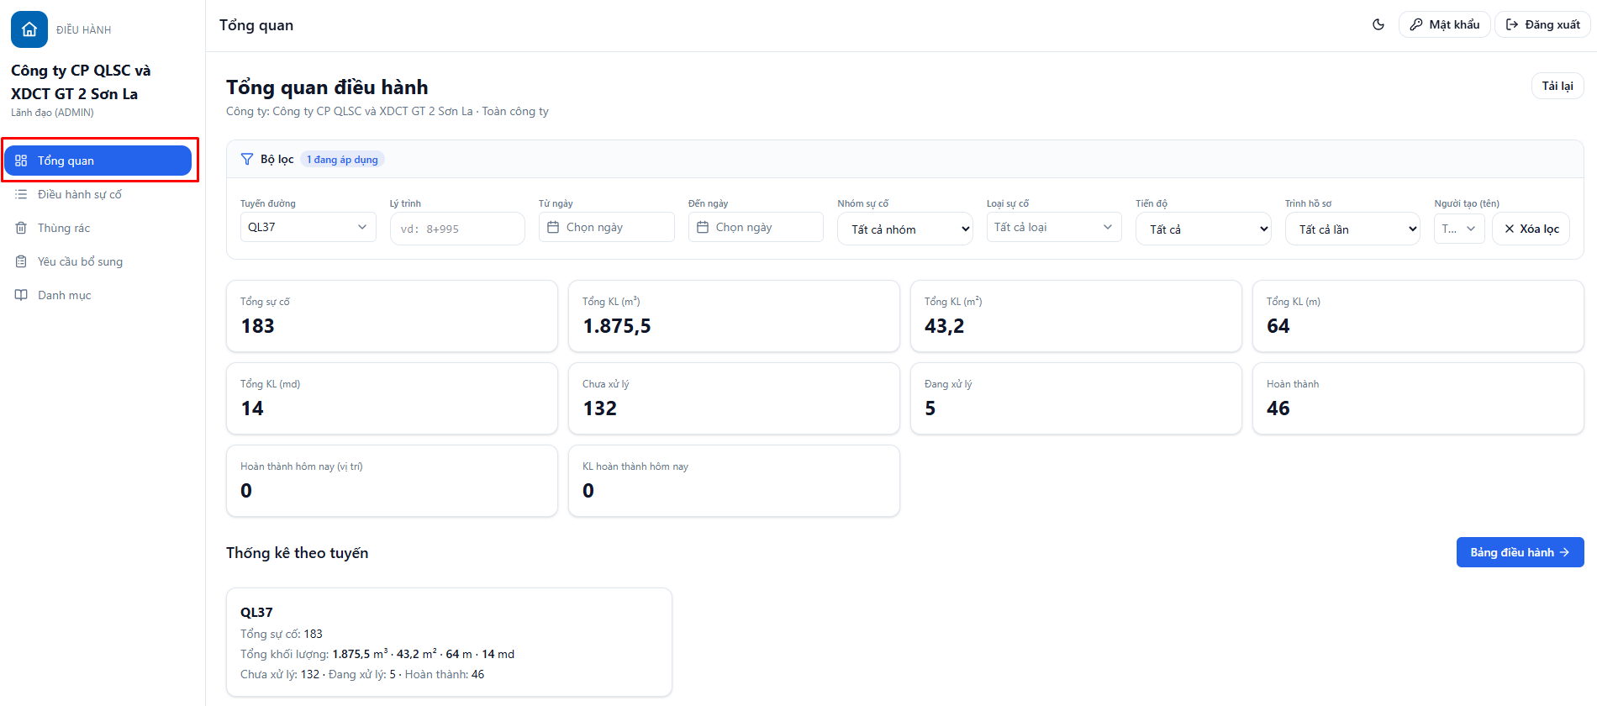
Hình 3. Tổng quan điều hành và bộ lọc dữ liệu.
Bộ lọc | Cách dùng
Tuyến đường | Chọn một hoặc nhiều tuyến để khoanh dữ liệu quản lý.
Thời gian | Chọn Từ ngày/Đến ngày để thống kê theo kỳ.
Nhóm/loại sự cố | Giới hạn đúng loại công việc cần theo dõi.
Tiến độ | Phân biệt Chưa xử lý, Đang xử lý, Hoàn thành.

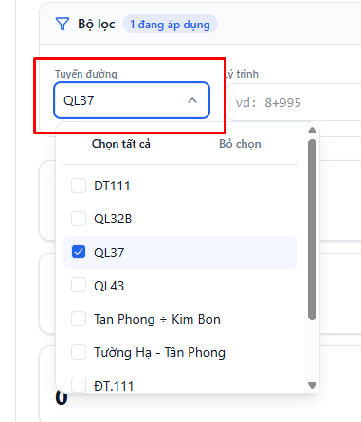
Hình 4. Chọn tuyến đường trong bộ lọc.
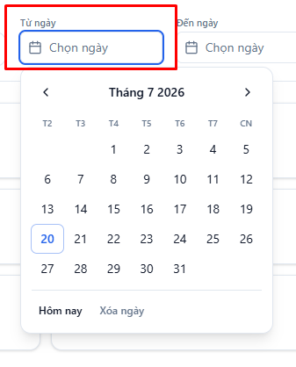
Hình 5. Chọn thời gian trong bộ lọc.
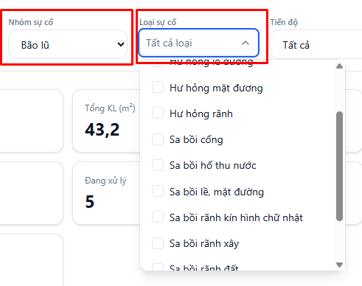
Hình 6. Lọc theo nhóm và loại sự cố.
4. Tab Điều hành sự cố
Đây là khu vực tiếp nhận dữ liệu sự cố được đồng bộ từ ứng dụng điện thoại do Hạt trưởng/nhân viên tuần đường ghi nhận. ADMIN theo dõi, cập nhật, phê duyệt và xuất báo cáo tại đây.
Chức năng | Mục đích
Danh sách và bộ lọc | Quản lý theo tuyến, lý trình, thời gian, loại sự cố, tiến độ và người tạo.
Thêm/Sửa/Xem/Xóa | Cập nhật dữ liệu sai lệch, kiểm tra chi tiết hoặc loại hồ sơ không sử dụng.
Chi tiết và ảnh | Đối chiếu hiện trạng, ảnh sau xử lý, kích thước, khối lượng, đơn vị, người tạo và tiến độ.
Xuất báo cáo | Xuất Excel hoặc Word có ghép ảnh hiện trạng/sau xử lý sau khi kiểm duyệt.

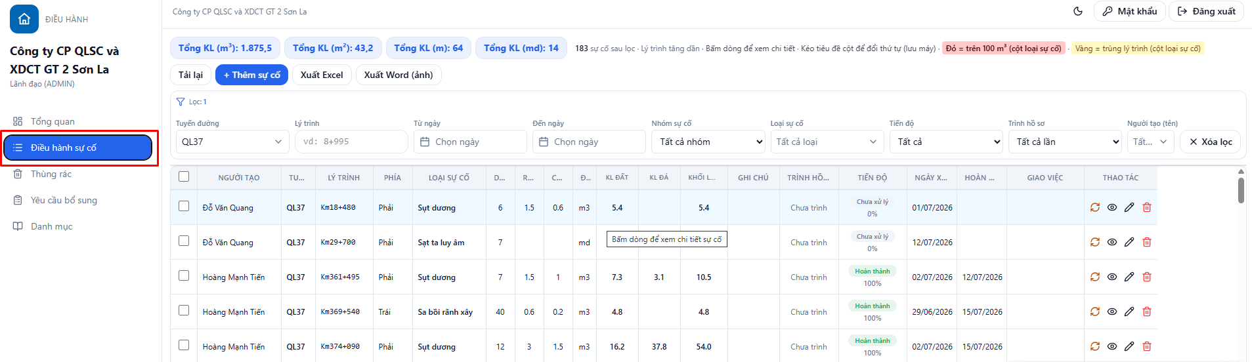
Hình 7. Danh sách sự cố trên Web điều hành.
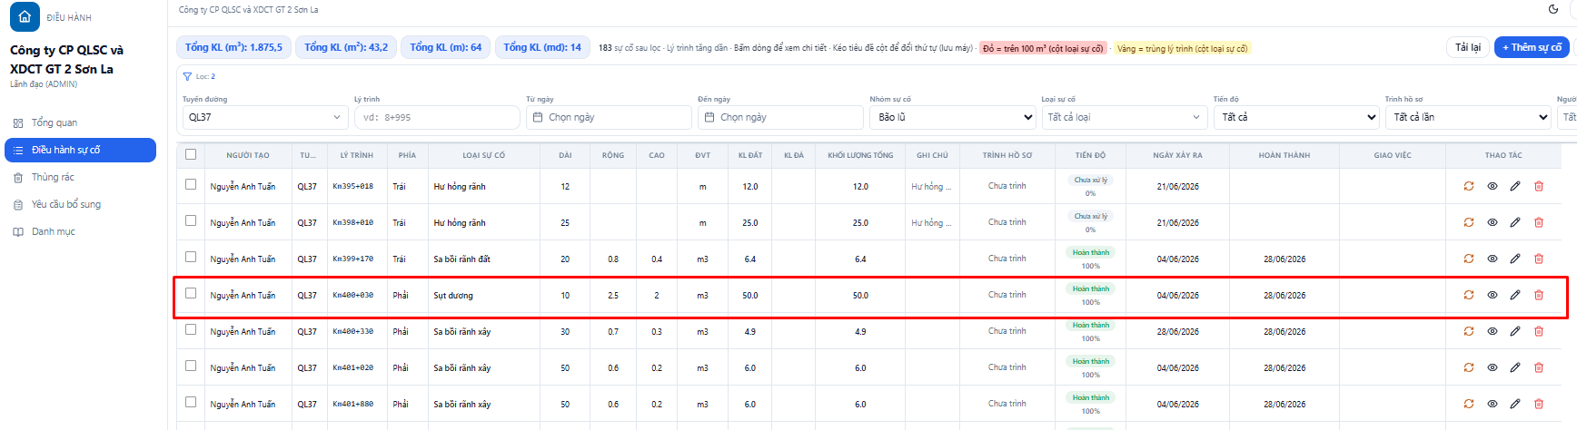
Hình 8. Chọn một dòng sự cố để mở thông tin chi tiết.
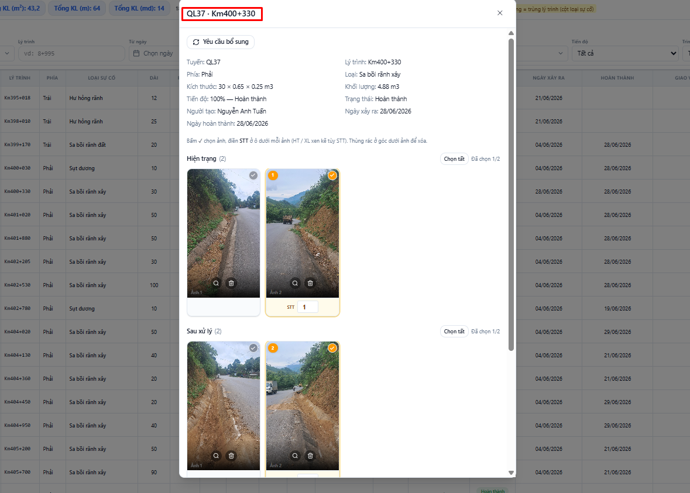
Hình 9. Chi tiết sự cố: kiểm tra trường dữ liệu và ảnh hiện trạng/sau xử lý.
4.1 Chọn hàng loạt và lập hồ sơ
- Gán lần trình cho các sự cố đã chọn để quản lý một đợt lập hồ sơ, tránh bỏ sót.
- Dùng “Xóa đã chọn” cho các sự cố không còn sử dụng sau khi xác nhận.
- Xuất Folder ảnh để lấy toàn bộ ảnh hiện trạng/ảnh xử lý theo thư mục riêng phục vụ lập hồ sơ, nghiệm thu hoặc báo cáo.
- Nên lọc “Trình hồ sơ: Chưa trình” trước khi gán lần trình.
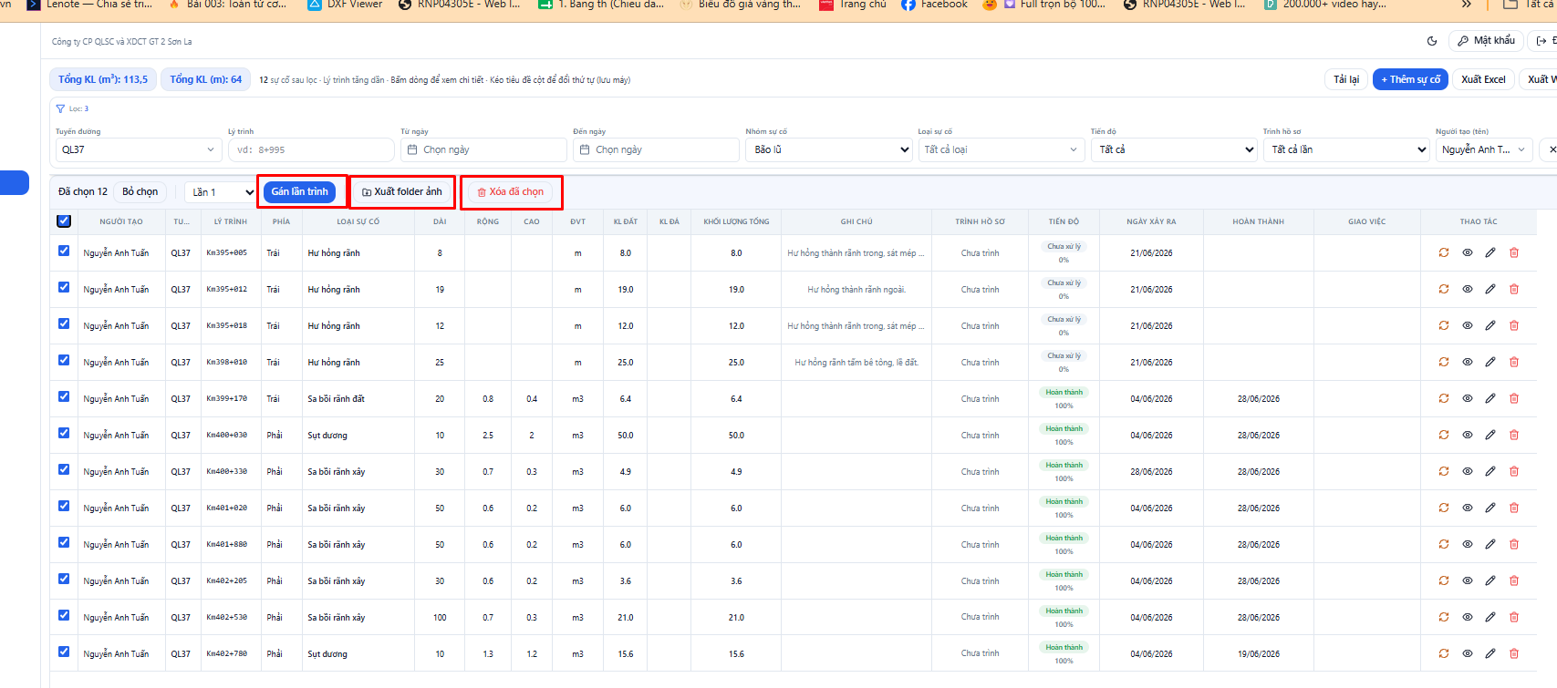
Hình 10. Thao tác chọn hàng loạt, gán lần trình và xuất ảnh.
5. Thùng rác và Yêu cầu bổ sung
5.1 Tab Thùng rác
Thùng rác lưu tạm hồ sơ đã xóa để ADMIN có thể kiểm tra, phục hồi hoặc xóa vĩnh viễn. Theo phần hướng dẫn đã soạn, thời hạn lưu là 7 ngày; sau hạn này hệ thống tự xóa và không thể phục hồi.
- Xem danh sách hồ sơ đã xóa và thời gian còn lại.
- Khôi phục hồ sơ về danh sách quản lý nếu xóa nhầm.
- Chỉ xóa vĩnh viễn khi chắc chắn không còn cần dữ liệu.
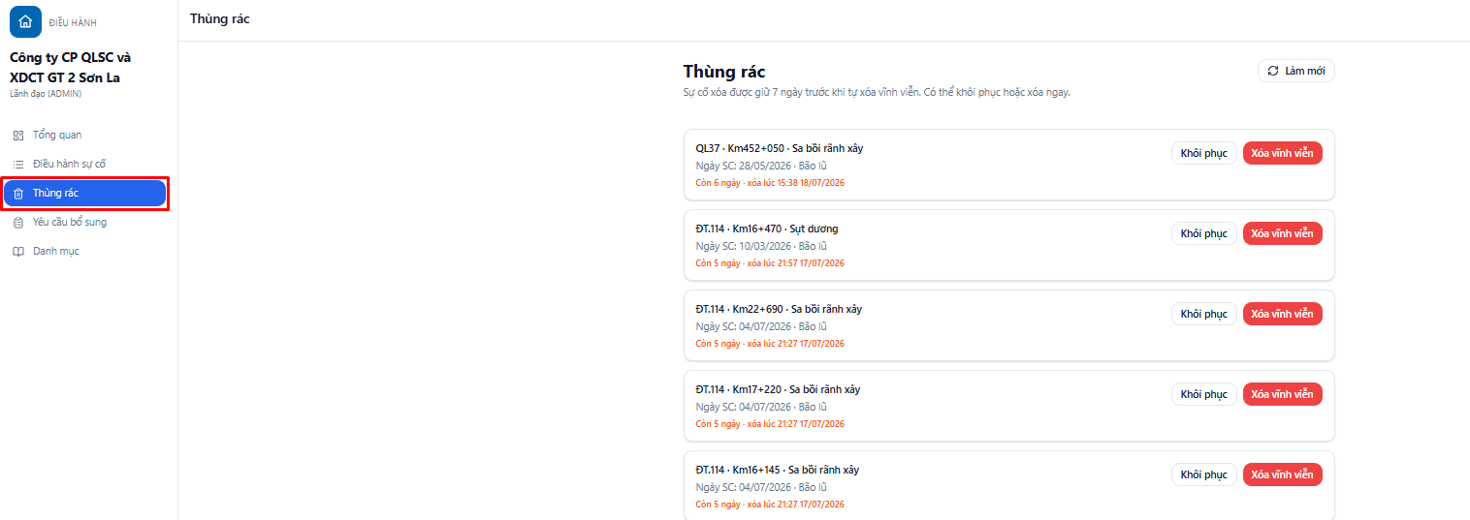
Hình 11. Tab Thùng rác và các thao tác phục hồi/xóa vĩnh viễn.
5.2 Tab Yêu cầu bổ sung
ADMIN dùng khu vực này để giao Hạt trưởng/USER bổ sung ảnh, khối lượng hoặc thông tin sai/thiếu. Các trạng thái chính: Chưa thực hiện, Chờ duyệt và Hoàn thành.
- Mở chi tiết sự cố và bấm “Yêu cầu bổ sung”.
- Chọn lý do, ghi rõ nội dung cần sửa rồi bấm giao việc.
- USER mở việc cần xử lý trên điện thoại, bổ sung thông tin/ảnh và bấm gửi duyệt.
- ADMIN kiểm tra kết quả; bấm duyệt nếu đạt, hoặc yêu cầu sửa lại nếu chưa đạt.
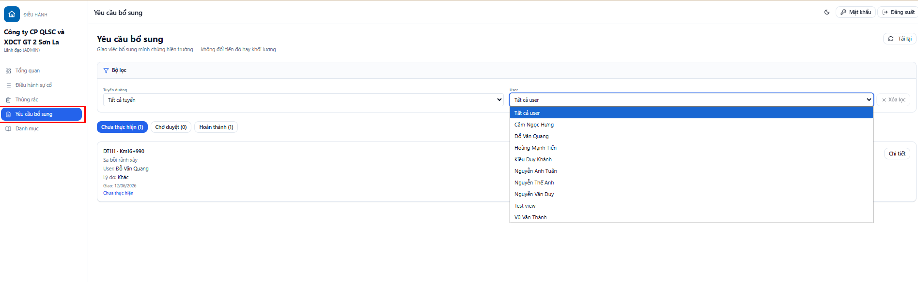
Hình 12. Danh sách yêu cầu bổ sung theo trạng thái.
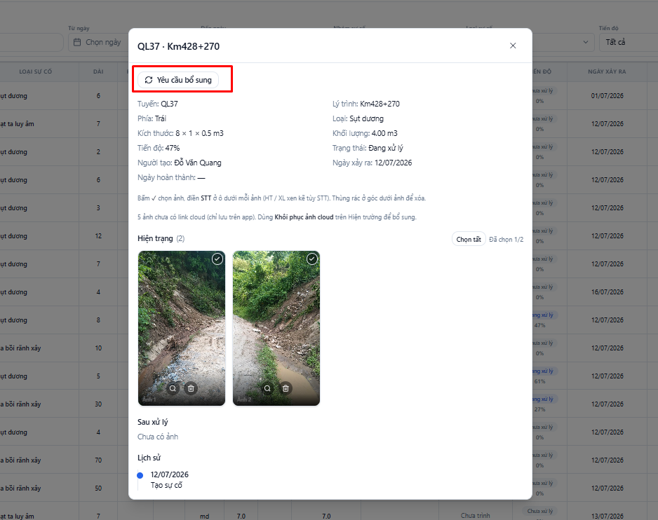
Hình 13. Chi tiết yêu cầu bổ sung trên Web điều hành.
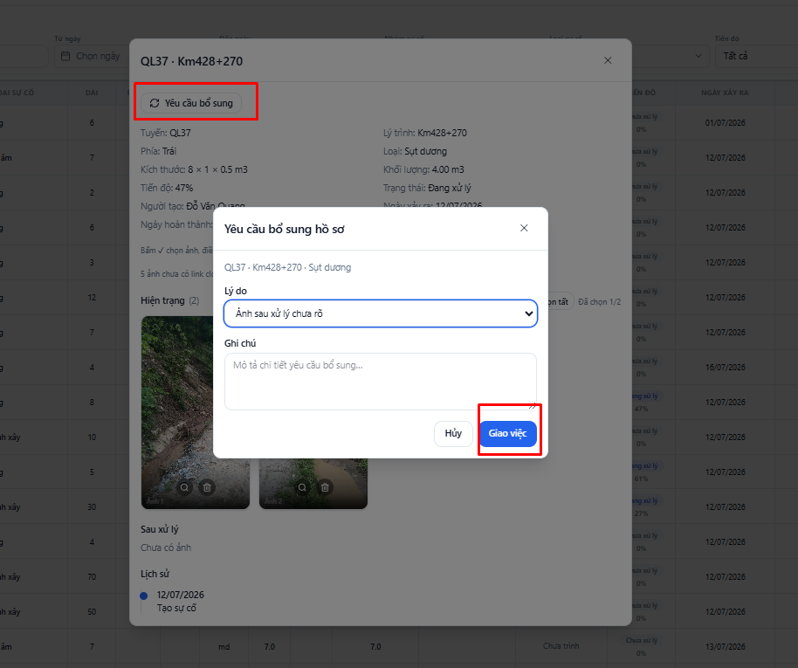
Hình 14. Hộp thoại giao việc/yêu cầu bổ sung.
6. Ứng dụng Flutter hiện trường
Ứng dụng hiện trường là nơi USER/Hạt trưởng ghi nhận thực tế. Dữ liệu có thể lưu cục bộ khi chưa có mạng và được đồng bộ khi kết nối ổn định.
Tab | Công dụng
Trang chủ | Xem số lượng Chưa xử lý/Đang xử lý/Hoàn thành, sự cố trong ngày và việc yêu cầu làm lại.
Danh sách | Tìm kiếm/lọc theo tuyến, nhóm, loại, ngày; mở chi tiết hoặc tải ảnh về máy.
Thêm sự cố | Tạo mới/sửa dữ liệu, chụp ảnh Hiện trạng và Sau xử lý.
Thống kê | Xem số liệu và thực hiện chức năng báo cáo theo quyền.
Tài khoản | Kiểm tra thông tin, thiết lập và đăng xuất thiết bị.

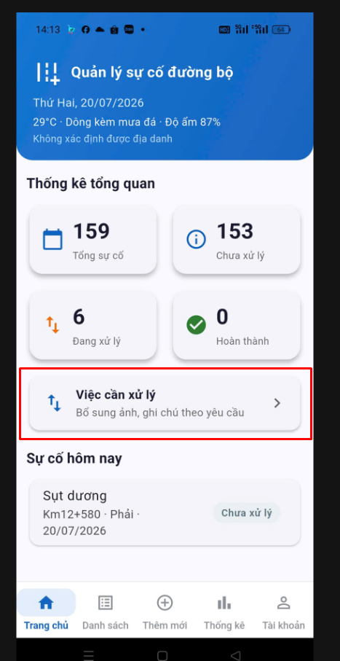
Hình 15. Trang chủ app: số liệu tổng quan và danh sách sự cố trong ngày.
6.1 Thực hiện yêu cầu bổ sung trên app
- Từ Trang chủ, bấm “Việc cần xử lý” hoặc mở danh sách yêu cầu làm lại.
- Mở yêu cầu, đọc kỹ lý do cần bổ sung và cập nhật dữ liệu/ảnh theo yêu cầu.
- Chụp ảnh bổ sung nếu cần, lưu kết quả rồi bấm “Gửi duyệt”.
- Chờ ADMIN kiểm tra và phản hồi trạng thái.
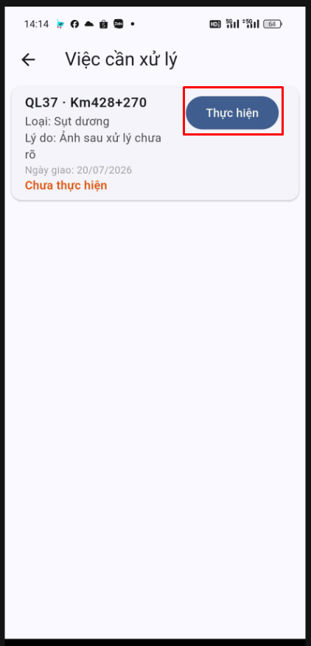
Hình 16. Danh sách việc cần xử lý/yêu cầu bổ sung trên app.
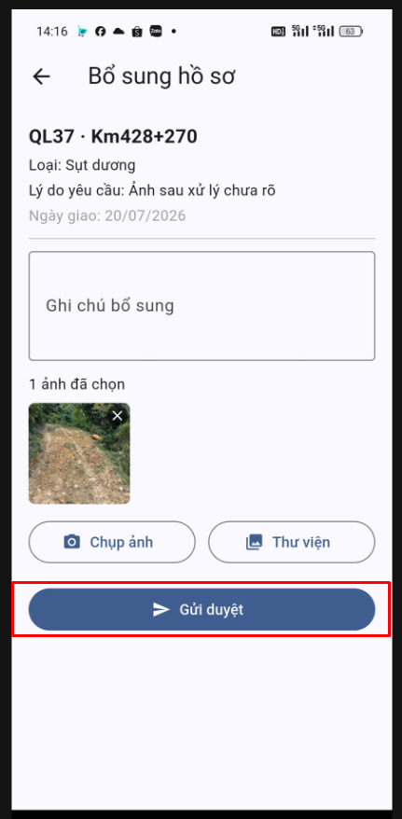
Hình 17. Thực hiện yêu cầu, thêm ảnh và gửi duyệt.
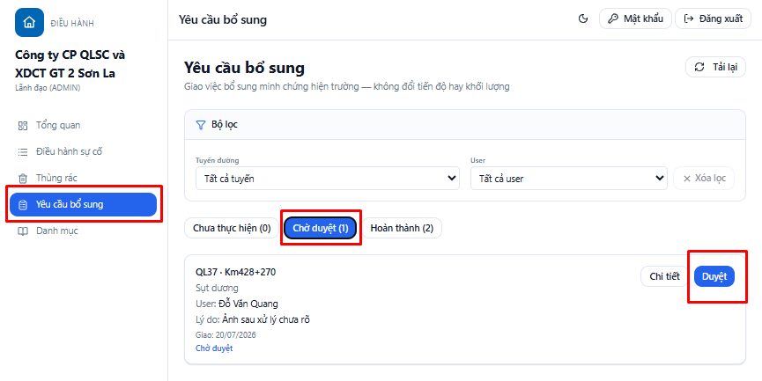
Hình 18. ADMIN duyệt hoặc yêu cầu làm lại trên web.
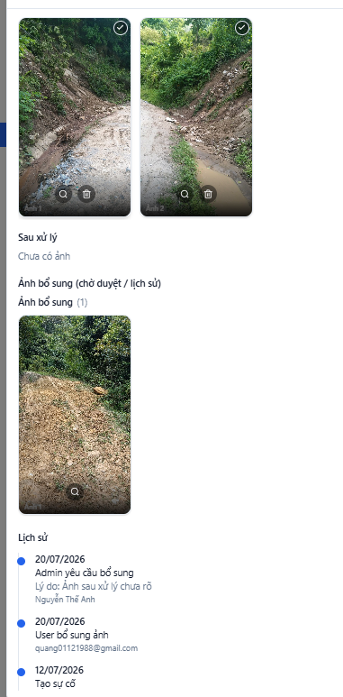
Hình 19. Ảnh kết quả bổ sung hiển thị trên app.
6.2 Tạo sự cố mới
- Chọn tab “Thêm sự cố”.
- Chọn tuyến, nhóm, loại; nhập lý trình, phía, ngày xảy ra, kích thước, khối lượng, tiến độ và ghi chú.
- Chụp hoặc chọn ảnh cho Hiện trạng/Sau xử lý. Ảnh phải rõ, đúng vị trí và không trùng lặp.
- Bấm Lưu; khi có mạng app tự đưa bản ghi và ảnh lên cloud.
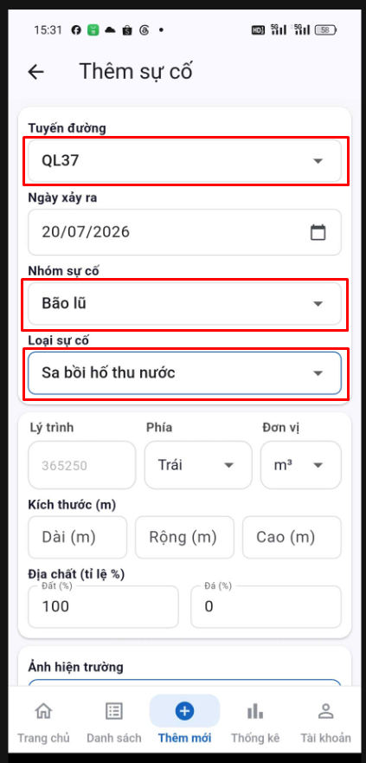
Hình 20. Form thêm sự cố: chọn tuyến, nhóm và loại.
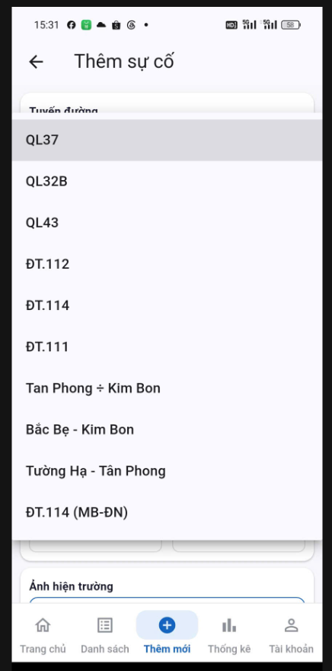
Hình 21. Chọn tuyến đường.
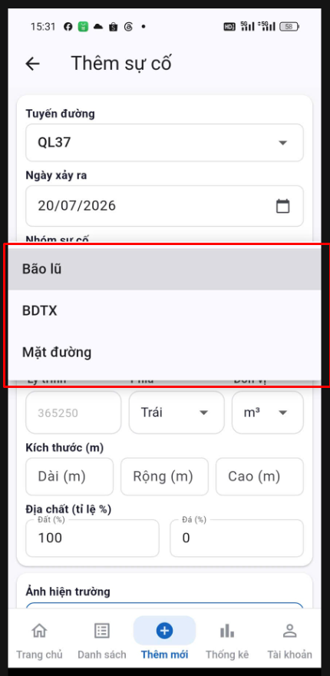
Hình 22. Nhập thông tin sự cố và chọn nhóm/loại.
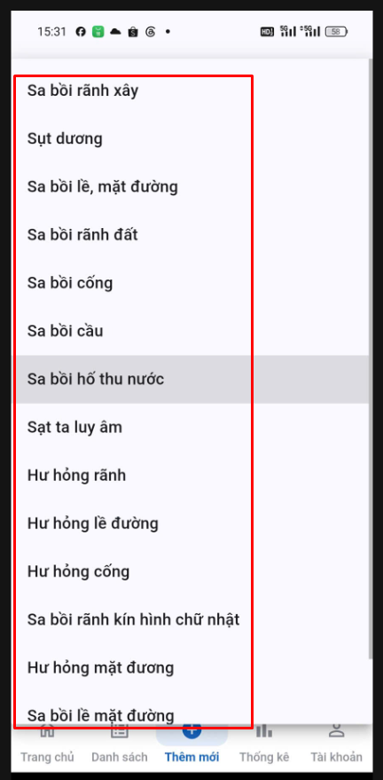
Hình 23. Chọn loại sự cố.
Lưu ý ảnh Khi đang sửa, form chỉ hiển thị số lượng ảnh; mở Chi tiết sự cố để xem hoặc xóa từng ảnh.

7. Tab Danh mục
Danh mục là dữ liệu dùng chung làm cơ sở nhập liệu trên app và quản lý trên web. Chỉ tài khoản quản trị được phép thay đổi.
- Quản lý tuyến đường, nhóm sự cố, loại sự cố và đơn vị tính.
- Thêm/sửa/xóa nhóm hoặc loại theo nhu cầu quản lý.
- Sau khi lưu, danh mục được đồng bộ để app hiện trường nhận tên đường, nhóm và loại mới.
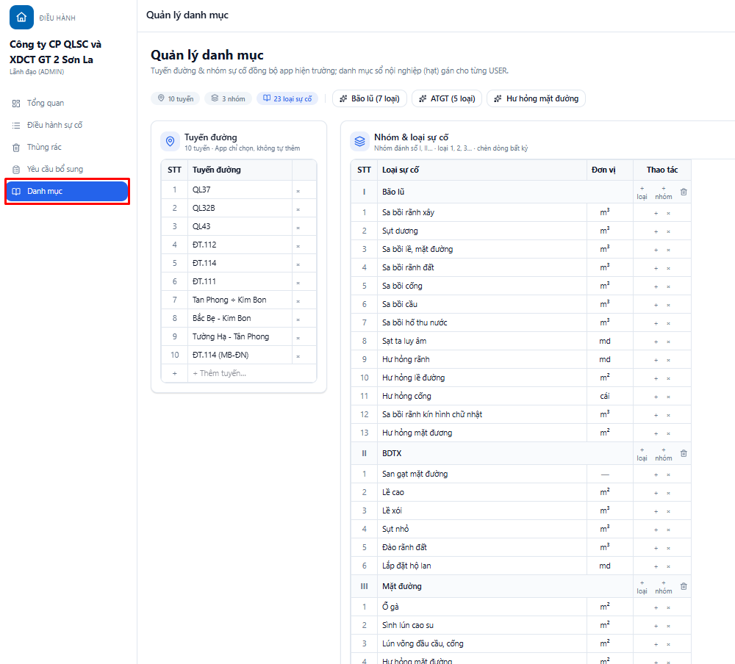
Hình 24. Quản lý danh mục trên Web điều hành.
8. Web nhật ký - 9 đầu sổ công tác BDTX
Web nhật ký là phân hệ lập sổ nội nghiệp theo tuyến/hạt. Sau khi đăng nhập, chọn tuyến làm việc; ADMIN có thể chọn người/hạt để xem theo phân quyền. USER/Hạt trưởng được cấp quyền là người trực tiếp nhập và sửa dữ liệu.
STT | Đầu sổ | Nội dung
1 | Sổ nhật ký | Ghi nhận diễn biến tuần đường theo ngày.
2 | Sổ mặt đường | Theo dõi tình trạng mặt đường.
3 | Sổ bảo dưỡng | Theo dõi công tác BDTX, biện pháp và khối lượng.
4 | Sổ trực ĐBGT | Theo dõi trực bảo đảm giao thông và thiệt hại bão lũ.
5 | Sổ TNGT | Theo dõi tai nạn giao thông, diễn biến và nguyên nhân.
6 | Sổ hành lang | Theo dõi vi phạm/hành lang an toàn giao thông.
7 | Sổ đếm xe | Nhập, tổng hợp và in số liệu đếm xe.
8 | Sổ cấp phép TC | Theo dõi giấy phép thi công.
9 | Phiếu kiểm tra cầu | Lập, theo dõi phiếu kiểm tra cầu.

8.1 Nhập, sửa, xóa và in sổ
- Chọn “NHẬP LIỆU”, ngày làm việc và đầu việc/nhóm tương ứng.
- Nhập đủ trường bắt buộc; ví dụ TNGT cần lý trình, diễn biến và nguyên nhân; hành lang cần lý trình và nội dung vi phạm.
- Bấm “Thêm vào nhật ký”; khi cần sửa, mở dòng dữ liệu, cập nhật và bấm “Cập nhật”.
- Xóa từng dòng, xóa một mục hoặc dùng chế độ xóa hàng loạt sau khi xác nhận.
- Mở đầu sổ tương ứng để kiểm tra, in hoặc xuất biểu mẫu.
[CHÈN ẢNH: Web nhật ký: màn hình chọn tuyến/hạt và menu 9 đầu sổ]

[CHÈN ẢNH: Web nhật ký: màn hình Nhập liệu - nút thêm, sửa, xóa hàng loạt]

9. Tab “App hiện trường” trên Web nhật ký
Tab này hiển thị dữ liệu sự cố từ app theo tuyến/hạt đang làm việc. Cần chọn tuyến trong Sổ nội nghiệp trước khi mở tab. USER/Hạt trưởng có thể xem, sửa, xóa và nhập sự cố vào các sổ theo phạm vi được giao.
Chức năng | Cách dùng
Lọc và rà soát | Lọc theo tuyến, nhóm, loại, trạng thái, thời gian và lý trình.
Xem chi tiết | Kiểm tra người tạo, thông tin sự cố, khối lượng, tiến độ và ảnh.
Sửa/Xóa | Sửa sai lệch; xóa bản ghi không còn căn cứ theo quyền.
Nhập vào sổ | Chọn sự cố hợp lệ, xác nhận đầu sổ được gợi ý và hoàn thiện trường chuyên ngành.
Xuất | Chỉ xuất Excel/Word khi việc kiểm tra đã hoàn tất.

- Chọn tuyến/hạt và mở tab “APP HIỆN TRƯỜNG”.
- Mở chi tiết, kiểm tra người tạo, lý trình, loại, khối lượng, ảnh và tiến độ.
- Sửa hoặc xóa dữ liệu sai trước khi nhập sổ.
- Chọn “Nhập vào nhật ký”, xác nhận đầu sổ và ngày ghi.
- Sang Sổ nội nghiệp hoàn thiện nội dung, kiểm tra và in/xuất.
[CHÈN ẢNH: Tab App hiện trường: danh sách có cột Người tạo, tuyến, lý trình, tiến độ và nút xem/sửa/xóa/nhập sổ]

10. Danh sách kiểm tra trước khi xuất báo cáo
Hạng mục | Nội dung cần xác nhận
Phạm vi | Đã lọc đúng tuyến, hạt, khoảng ngày, loại sự cố và lần trình hồ sơ.
Số liệu | Lý trình, phía, kích thước, khối lượng, tiến độ, ngày hoàn thành khớp thực tế.
Ảnh | Ảnh rõ, đúng sự cố, đúng thứ tự, không trùng; ảnh không phù hợp đã loại bỏ.
Sổ BDTX | Sự cố đã vào đúng đầu sổ và đủ trường chuyên ngành.
Phê duyệt | Người có thẩm quyền đã kiểm tra nội bộ trước khi bấm xuất.

Kết luận Tuân thủ chuỗi: ghi nhận -> đồng bộ -> kiểm tra -> bổ sung/sửa/xóa -> nhập sổ -> xuất báo cáo.

